《庄河市吴炉镇榆树房村村庄规划（2021-2035年）》公告

一、基本情况
1.区域位置
吴炉镇隶位于辽宁省大连庄河市城区东部，北依大营镇，南濒黄海，东与黑岛镇、青堆镇相接，西与徐岭镇、兰店乡相连。全镇东西宽16.8公里，南北长14公里，距离庄河市区约10公里。榆树房村位于吴炉镇东北部，与殿义村、徐营村、小孤山村、龙母村、和平村接壤。整个村域地形地势连绵起伏，多丘陵而少平地。201国道、丹大高速公路、丹大高铁斜穿全村，交通便捷。
2.规划范围
本次规划范围为榆树房村行政辖区内全部国土空间，总面积为
1396.04 公顷。
3.规划期限
规划基期 2020 年，近期至 2025 年，远期至 2035 年。

二、国土空间管控
《庄河市吴炉镇国土空间总体规划（2021-2035 年）》将榆树房村定位为集聚建设类村庄。约束性指标包括：永久基本农田面积 567.80 公顷，耕地保有量 576.82 公顷，生态保护红线面积 567.80 公顷，湿地面积27.74 公顷。
1.保障农业空间
农业空间包括耕地、园地、设施农用地等。规划形成三大农业片区，即北部生态农业片区、南部生态农业片区、东部生态农业片区。统筹安排农业发展空间，坚持农地农用，稳定粮食播种面积，鼓励发展多功能复合、多业态融合的绿色高效农业。引导形成果蔬种植、果蔬采摘、乡村休闲旅游、观光农业融合发展的现代农业基地。尽量利用未利用地、农村闲置设施农业用地及存量利用效率低下的建设用地发展设施农业。农业规模经营必须兴建的配套设施，在不占用永久基本农田的前提下，按相关规定要求纳入设施农用地管理。
分类优化设置田间道，具有农田耕作、农业物资运输等现代化农业生产功能的田间道，道路宽度宜控制在3-6 米；以步行功能为主的生产路，宽度控制 1.5-3 米；同时可结合休闲旅游节点设置慢行步道。
2.保护生态空间
榆树房村不涉及生态保护红线。
湿地保护。落实上位规划确定的湿地面积，严格管控湿地活动，禁止开垦、填埋、排干湿地，永久性截断湿地水源，向湿地超标排放污染物等破坏湿地的行为。
林地保护。落实上位规划下达的林地保有量指标和保护要求，落实造林绿化空间，严格控制转为非林用途。
3.优化建设空间
根据《庄河市吴炉镇国土空间总体规划（2021-2035 年）》，榆树房村村庄建设边界约 101.46 公顷。
根据上位规划指标传导及乡村地区人口变化趋势，榆树房村建设用地以存量盘活利用为主。

三、村域空间发展规划
1.产业发展
榆树房村构建以农副产品加工、环保型加工制造为主导、以绿色蔬果种植、食用菌种植为重点，农旅商贸多元融合的产业发展体系，融入庄河对外开放网络，打造质优高效、绿色生态的现代产业发展集群。
2.人口规模
至规划期末2035年，常住人口1600人，户数约657户。
3.空间发展布局
规划形成“一轴、六片区 ”的产业发展格局，推动一二三产业融合发展。
一轴：自西向东形成的产业空间发展轴。
六片区：村庄发展区、生态观光区、稻米种植区、林果产业区、农业种植区、设施农业区。

四、人居环境整治规划
人居环境整治主要对象是规划中已经集中布局的村庄居民点，结合农民生产生活方式，从道路硬化、重点区域亮化、净化整治、绿化景观整治等角度对村庄人居环境进行规划设计。

五、近期整治规划
针对榆树房村实际建设需求、居民生产生活和生态保护面临的迫切问题，近期实施项目可分为土地综合整治项目、产业发展项目、公用设施项目、公共服务项目、其他项目五类。

六、附图
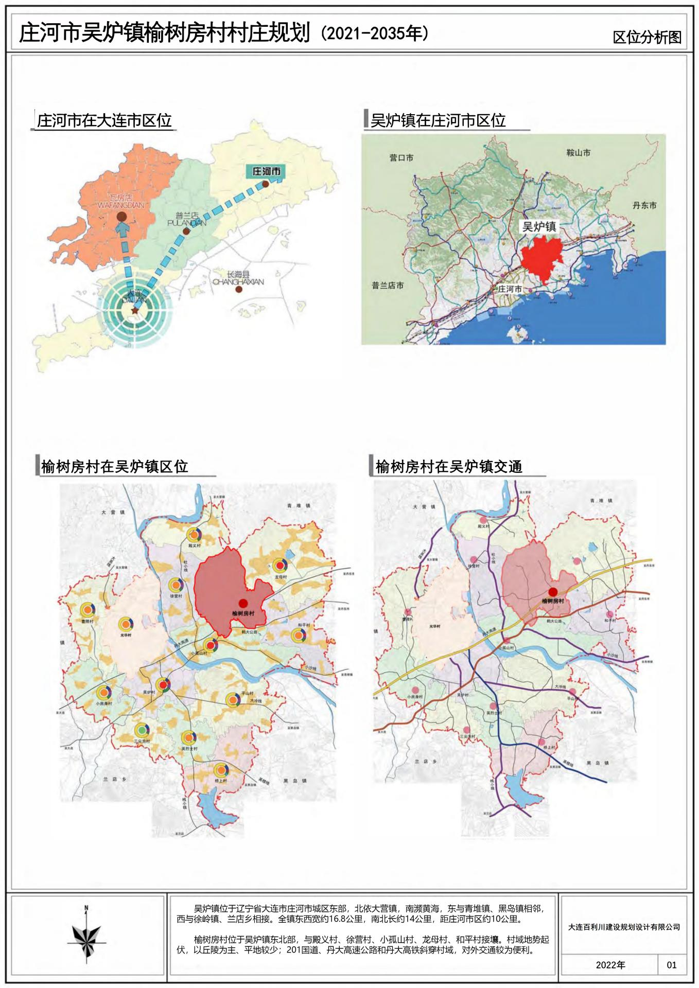
1.区位图

2.各类控制线管控图
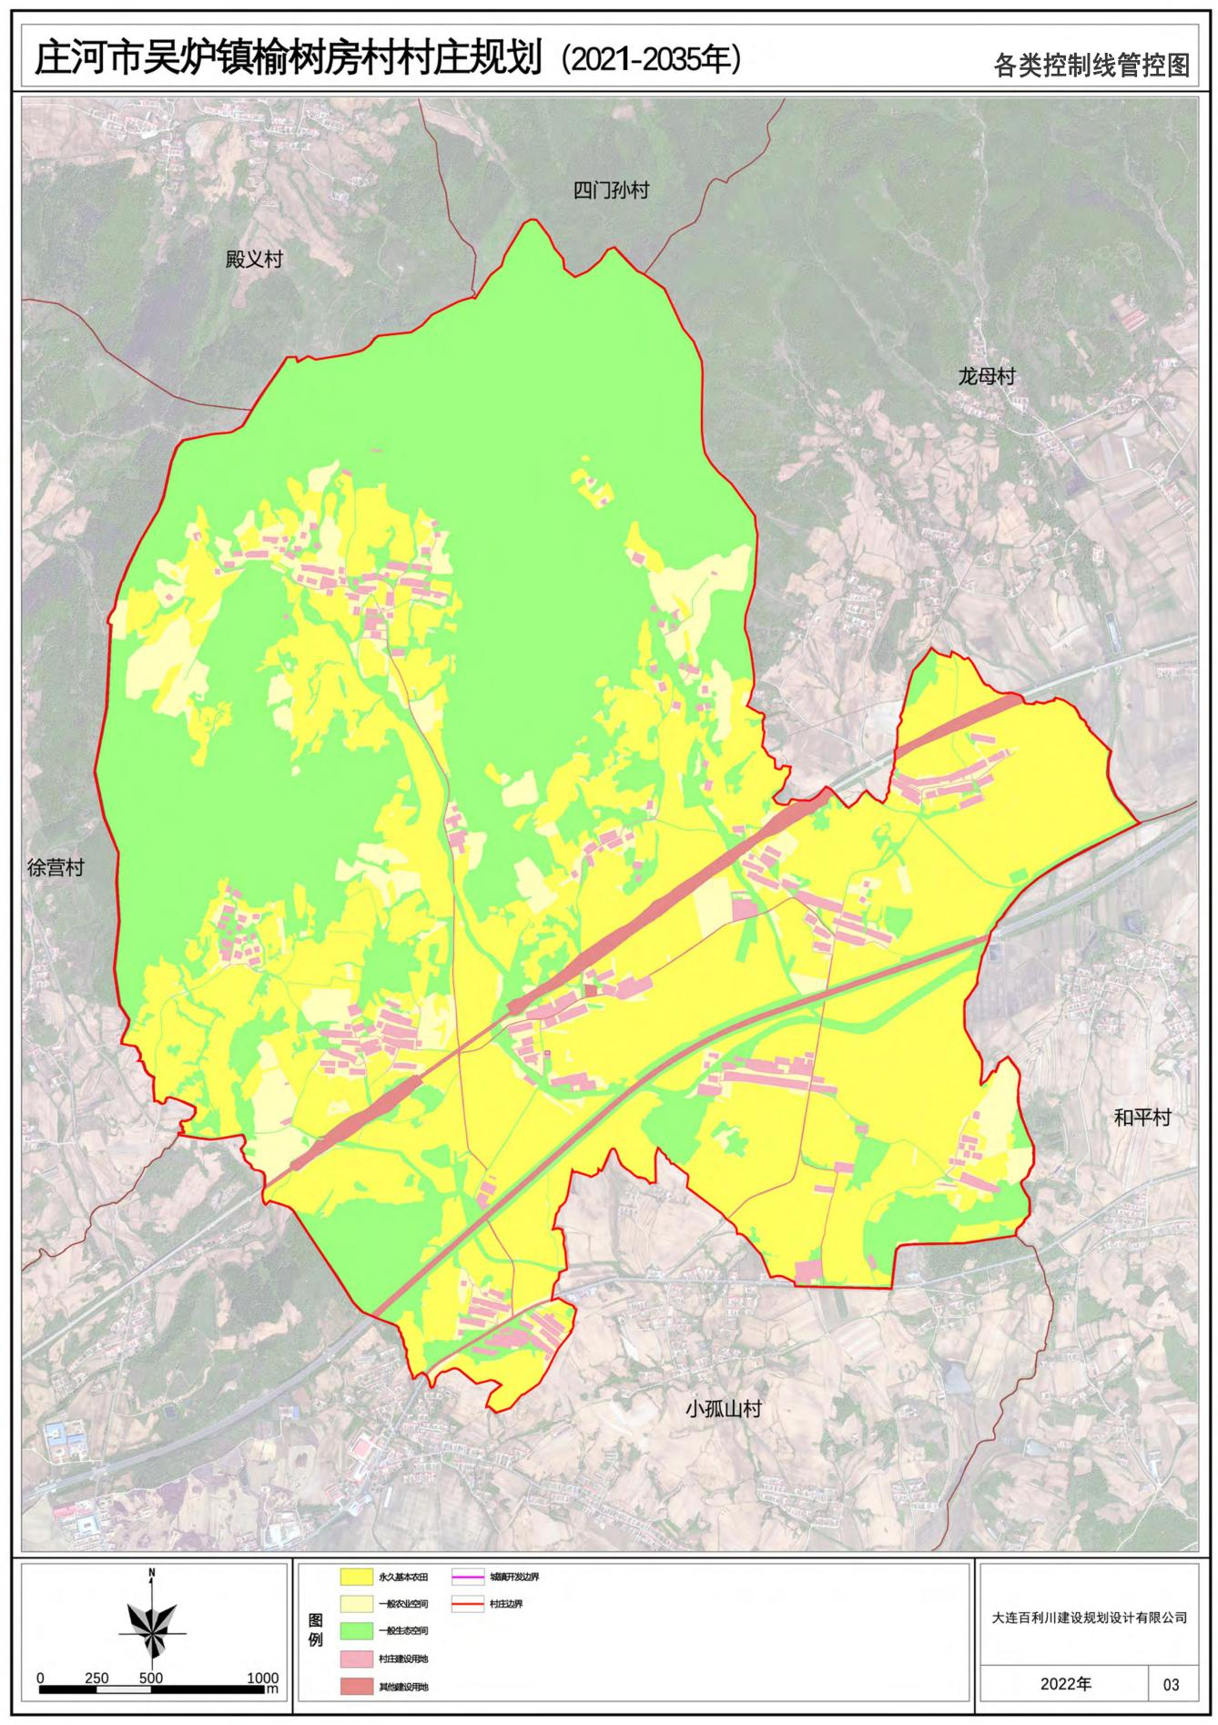

3.村域空间结构规划图
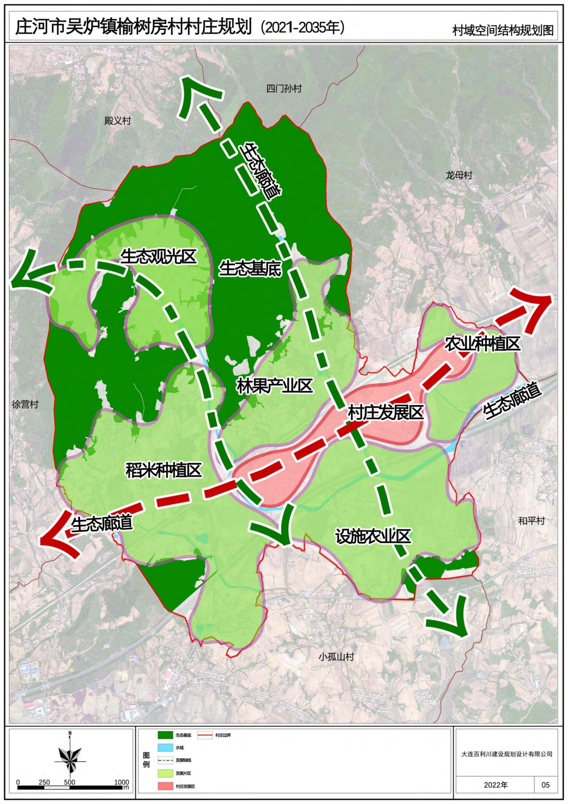

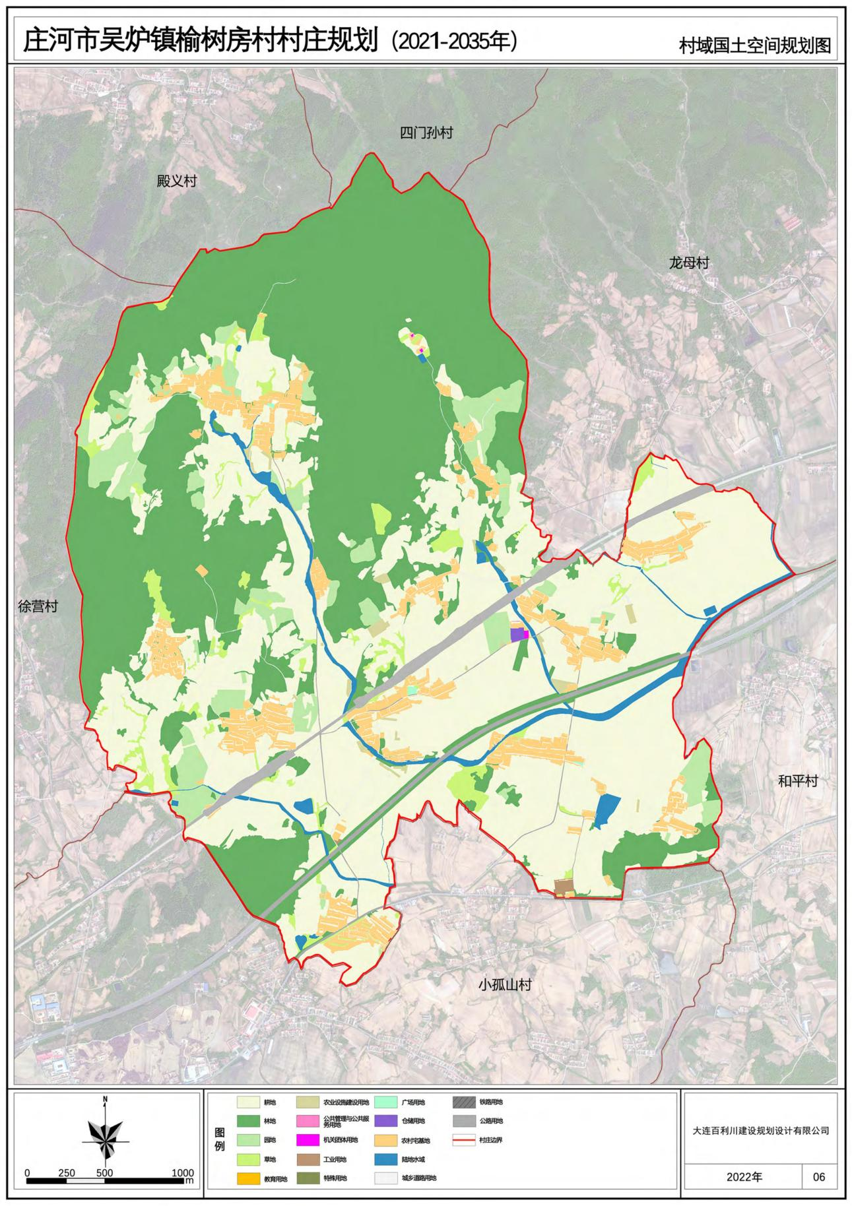
4.村域国土空间规划图

- 产业空间发展引导图
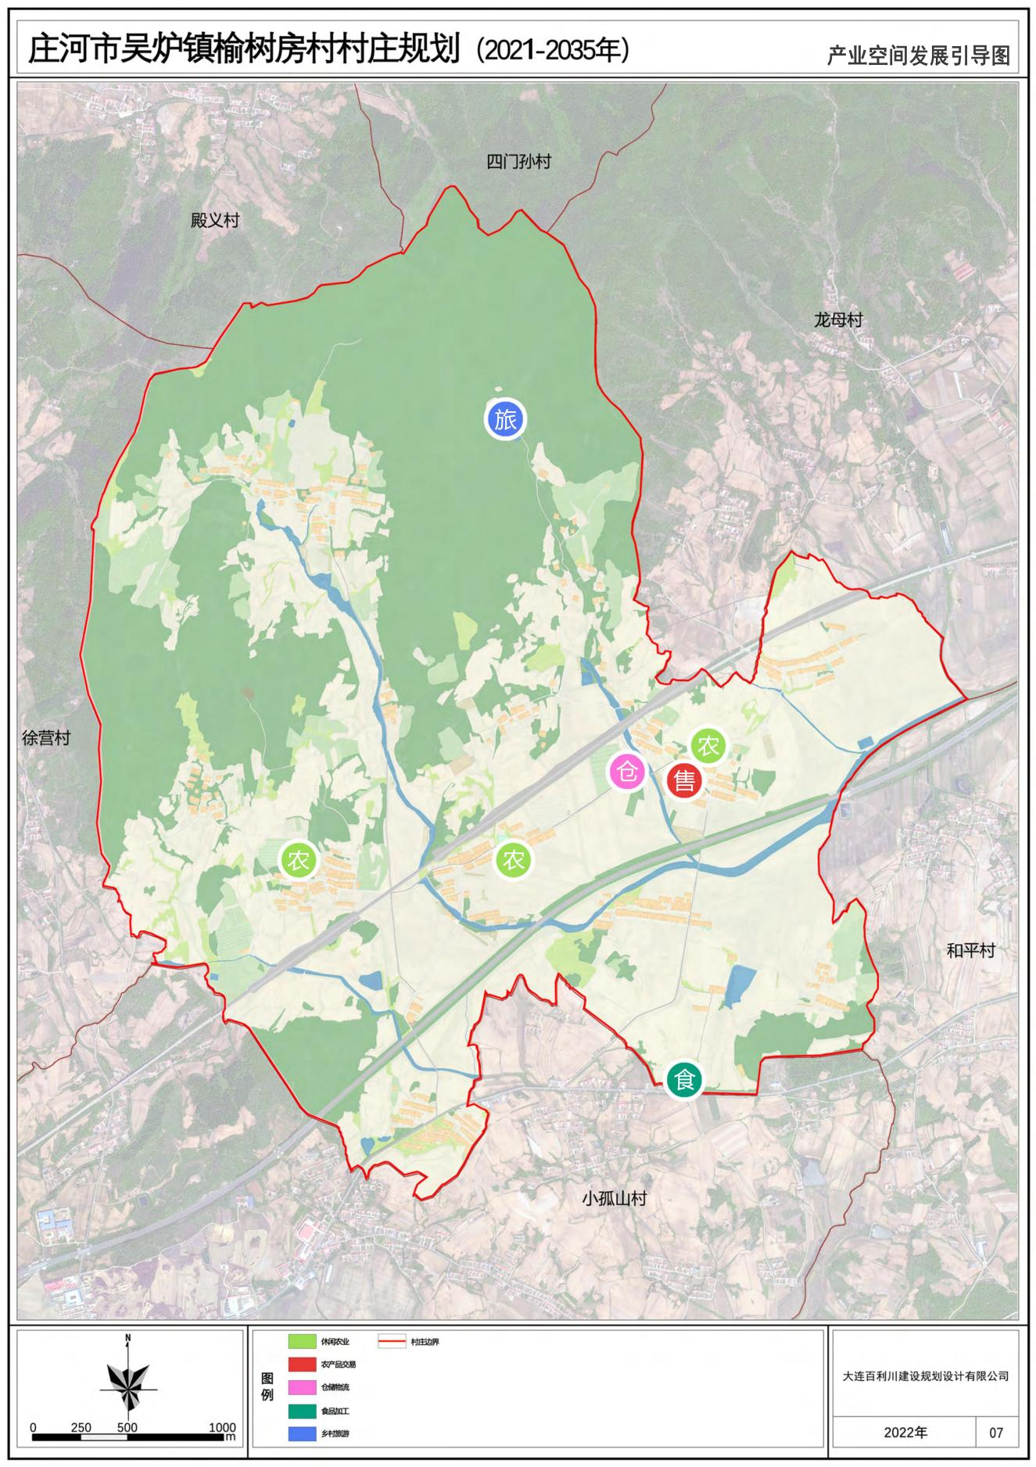

- 村民版规划图
